Қарағанды облысы әкімдігінің
2015 жылғы 25 тамыздағы
№ 49/02 қаулысымен
бекітілді
"Мектепке дейінгі білім беру ұйымдарына құжаттарды қабылдау және балаларды қабылдау" мемлекеттік көрсетілетін қызмет регламенті
1. Жалпы ережелер
1. "Мектепке дейінгі білім беру ұйымдарына құжаттарды қабылдау және балаларды қабылдау" мемлекеттік көрсетілетін қызметті (бұдан әрі – мемлекеттік көрсетілетін қызмет) барлық үлгідегі және түрдегі мектепке дейінгі ұйымдар (бұдан әрі – көрсетілетін қызметті беруші) көрсетеді.
Мемлекеттік қызметті көрсету үшін құжаттарды қабылдау және беру көрсетілетін қызметті берушінің кеңсесі арқылы жүзеге асырылады.
2. Мемлекеттік қызмет көрсету нысаны: қағаз түрінде.
3. Мемлекеттік қызмет көрсетудің нәтижесі: мектепке дейінгі ұйым мен баланың ата-анасының бірі немесе заңды өкілі араcында жасалған шарт негізінде баланы мектепке дейінгі ұйымға қабылдау немесе Қазақстан Республикасы Білім және ғылым Министрінің 2015 жылғы 7 сәуірдегі № 172 "Мектепке дейінгі тәрбие мен оқыту саласында жергілікті атқарушы органдар көрсететін мемлекеттік қызметтер стандарттарын бекіту туралы" бұйрығымен бекітілген "Мектепке дейінгі білім беру ұйымдарына құжаттарды қабылдау және балаларды қабылдау" (Нормативтік құқықтық актілерді мемлекеттік тіркеу тізімінде № 10981 болып тіркелген) мемлекеттік көрсетілетін қызмет стандартының 10-тармағында көрсетілген негіздер бойынша мемлекеттік қызметті көрсетуден бас тарту туралы дәлелді жауап болып табылады.
Мемлекеттік қызмет көрсету нәтижесін ұсыну нысаны: қағаз түрінде.
Ескерту. 3-тармақ жаңа редакцияда - Қарағанды облысы әкімдігінің 17.04.2018 № 17/01 (алғаш ресми жарияланған күннен кейін күнтізбелік он күн өткен соң қолданысқа енгізіледі) қаулысымен.
2. Мемлекеттік қызметтер көрсету процесінде көрсетілетін қызметті берушінің құрылымдық бөлімшелерінің (қызметкерлерінің) іс-қимылы тәртібін сипаттау
4. Еркін нысандағы өтініш мемлекеттік қызмет көрсету бойынша рәсімді (іс-қимылдарды) бастау үшін негіз болып табылады.
5. Мемлекеттік қызмет көрсету процесінің құрамына кіретін әрбір рәсімнің (іс-қимылдың) мазмұны:
1) көрсетілетін қызметті берушінің кеңсе қызметкері Стандарттың 9-тармағында көрсетілген қажетті құжаттарды берген сәттен бастап 15 (он бес) минут ішінде қабылдау мен тіркеуді жүзеге асырады;
2) көрсетілетін қызметті берушінің басшылығы 15 (он бес) минут ішінде құжаттарды қарайды және көрсетілетін қызметтің нәтижесін шығарады.
Нәтижесі – баланың ата-анасының бірінің немесе заңды өкілінің өтініші негізінде баланы мектепке дейінгі ұйымға қабылдау.
Ескерту. 5-тармаққа өзгерістер енгізілді - Қарағанды облысы әкімдігінің 17.04.2018 № 17/01 (алғаш ресми жарияланған күннен кейін күнтізбелік он күн өткен соң қолданысқа енгізіледі) қаулысымен.
3. Мемлекеттік қызметтерді көрсету процесінде көрсетілетін қызметті берушінің құрылымдық бөлімшелерінің (қызметкерлерінің) өзара іс-қимылы тәртібін сипаттау
6. Көрсетілетін қызмет берушінің мемлекеттік қызмет көрсету процесіне қатысатын құрылымдық бөлімшелерінің (қызметкерлерінің) тізбесі:
1) көрсетілетін қызметті берушінің кеңсе қызметкері;
2) көрсетілетін қызметті берушінің басшысы.
7. Құрылымдық бөлімшелер (қызметкерлер) арасындағы рәсімдер (іс-қимылдардың) реттілігінің сипаттамасы:
1) көрсетілетін қызметті берушінің кеңсе қызметкері қажетті құжаттарды берген сәттен бастап қабылдау мен тіркеуді жүзеге асырады;
2) көрсетілетін қызметті берушінің басшылығы құжаттарды қарайды және көрсетілетін қызметтің нәтижесін шығарады.
Көрсетілетін қызметті берушінің құрылымдық бөлімшелерінің (қызметкерлерінің) мемлекеттік қызмет көрсету процесіндегі рәсімдері (іс-қимылдары), өзара әрекеттері реттілігінің толық сипаттамасы осы мемлекеттік көрсетілетін қызмет регламентінің қосымшасына сәйкес мемлекеттік қызмет көрсетудің бизнес-процесстер анықтамалығында көрсетілген.
4. "Азаматтарға арналған үкімет" мемлекеттік корпорациясымен және (немесе) өзге де көрсетілетін қызметті берушілермен өзара іс-қимыл тәртібін, сондай-ақ мемлекеттік қызмет көрсету процесінде ақпараттық жүйелерді пайдалану тәртібін сипаттау
Ескерту. Тарауының тақырыбы жаңа редакцияда - Қарағанды облысы әкімдігінің 20.06.2016 № 43/06 (алғашқы ресми жарияланған күнінен кейiн күнтiзбелiк он күн өткен соң қолданысқа енгiзiледi) қаулысымен.
8. Стандартқа сәйкес мемлекеттік қызмет автоматтандырылмаған және "Азаматтарға арналған үкімет" мемлекеттік корпорациясы" коммерциялық емес акционерлік қоғамы арқылы көрсетілмейді.
Ескерту. 8-тармақ жаңа редакцияда - Қарағанды облысы әкімдігінің 20.06.2016 № 43/06 (алғашқы ресми жарияланған күнінен кейiн күнтiзбелiк он күн өткен соң қолданысқа енгiзiледi) қаулысымен.
"Мектепке дейінгі білім беру
ұйымдарына құжаттарды қабылдау
және балаларды қабылдау" мемлекеттік
көрсетілетін қызмет регламентіне
қосымша
"Мектепке дейінгі білім беру ұйымдарына құжаттарды қабылдау және балаларды қабылдау" мемлекеттік қызмет көрсетудің бизнес-прцесстерінің анықтамалығы

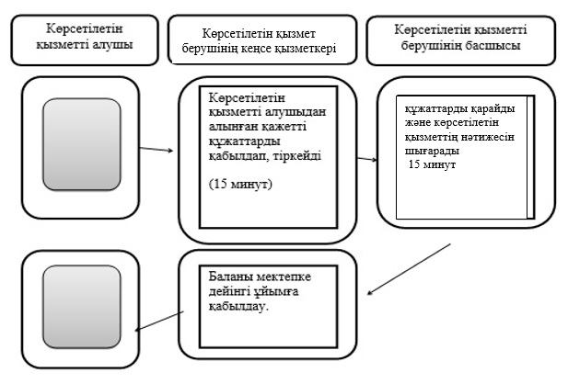

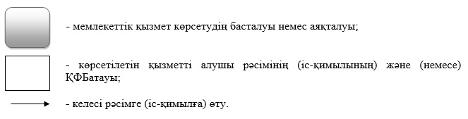

© 2012. Қазақстан Республикасы Әділет министрлігінің "Республикалық құқықтық ақпарат орталығы" ШЖҚ РМК

